# BÀI 10: TRAO ĐỔI CHẤT QUA MÀNG TẾ BÀO

**Môn học: Sinh họ lớp 10 Thời gian thực hiện: 2 tiết**

1. **MỤC TIÊU**
   1. **Về năng lực:**

- Nhận thức sinh học:

+ Nêu được khái niệm trao đổi chất qua màng tế bào.

+ Phân biệt được các hình thức vận chuyển thụ động và chủ động. Nêu được ý nghĩa của các hình thức đó. Lấy được ví dụ minh họa.

+ Trình bày được hiện tượng nhập bào và xuất bào thông qua biến dạng của màng tế bào. Lấy được ví dụ minh họa.

* *Năng lực tự chủ và tự học:* Tìm kiếm thông tin, đọc SGK, quan sát tranh ảnh để tìm hiểu về khái niệm trao đổi chất qua màng, hoàn thành PHT: Các cơ chế trao đổi chất qua màng tế bào.
* *Năng lực giải quyết vấn đề và sáng tạo:* Giải quyết các tình huống liên quan đến thực tiễn đời sống như sử dụng nước muối sinh lý, tạo hoa ớt cay…
* *Vận dụng kiến thức, kỹ năng đã học:* Giải thích được tại sao dùng nước muối sinh lý để súc miệng, rửa vết thương… Biết vận dụng kiến thức trao đổi chất qua màng tế bào vào các hoạt động sống thường ngày.

# Về phẩm chất:

* *Chăm chỉ*: Chịu khó đọc sách giáo khoa, tài liệu tham khảo hoàn thành nhiệm vụ cá nhân, nhiệm vụ nhóm.
* *Trách nhiệm*: Tự giác trong hoạt động nhóm, tích cực thảo luận để hoàn thành phần luyện tập - vận dụng.

# THIẾT BỊ DẠY HỌC VÀ HỌC LIỆU

* 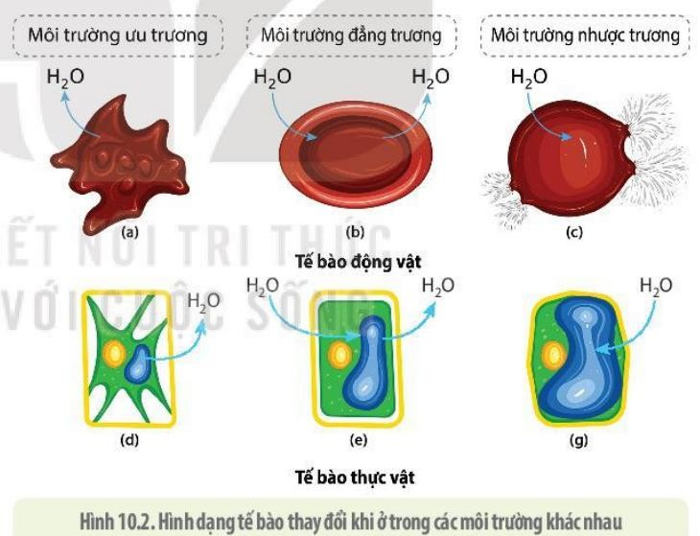Hình ảnh tế bào động vật, thực vật trong môi trường ưu trương, nhược trương.
* Hình ảnh vận chuyển thụ động, vận chuyển chủ động, xuất - nhập bào (trong PHT).
* Các đoạn video về vận chuyển thụ động, chủ động, xuất bào, nhập bào đã bị xóa chú thích.
* PHT tìm hiểu các cơ chế trao đổi chất qua màng.

|  |  |  |
| --- | --- | --- |
| **PHT: TÌM HIỂU CÁC CƠ CHẾ TRAO ĐỔI CHẤT QUA MÀNG TẾ BÀO**  Họ và tên: ……………………….Lớp:………..  *Em hãy nghiên cứu mục II. SGK, quan sát các hình ảnh sau đây và trả lời các câu hỏi tương ứng.* | | |
| D:\Giáo án KNTTVCS\Bài 10. Trao đổi chất qua màng tế bào\z3274375244477_a9c242d17f470ab119b0ec48820f6b84.jpg | D:\Giáo án KNTTVCS\Bài 10. Trao đổi chất qua màng tế bào\z3274375262201_c41c2c77e534d4a50ba7ac0d5b9f78d9.jpg | D:\Giáo án KNTTVCS\Bài 10. Trao đổi chất qua màng tế bào\z3274375365229_a44fc069e4d8cc89628c7c96e812bcbb.jpg |
| * Vì sao khuếch tán ở (a),(b),(c) hình 10.1 đều được gọi là vận chuyển thụ động? * Khuếch tán ở (a) có gì   khác (b), (c)? | * Đặc điểm của vận chuyển chủ động? * Điểm khác biệt cơ bản giữa vận chuyển chủ động và vận   chuyển thụ động? | - So sánh thực bào - ẩm bào và xuất bào? |

# TIẾN TRÌNH DẠY HỌC

1. **Hoạt động 1. Quá trình trao đổi chất qua màng là gì?**
   1. Mục tiêu: Giúp HS xác định được vấn đề cần tìm hiểu là quá trình trao đổi chất qua màng tế bào.
   2. Nội dung: HS quan sát rau muống chẻ ngâm nước trả lời câu hỏi: Vì sao “rau muống chẻ” lại uốn cong từ trong ra ngoài?
   3. Sản phẩm:

rau muống chẻ cong lên do nước đi qua màng vào bên trong tế bào, mặt ngoài của rau muống không thấm nước…

* 1. Tổ chức thực hiện:

|  |  |  |
| --- | --- | --- |
| **Hoạt động của giáo viên** | **Hoạt động của học sinh** | |
| ***Bước 1. Giao nhiệm vụ học tập*** | | |
| GV cho HS quan sát rau muống chẻ đã ngâm nước. Yêu cầu họcsinh quan sát, thảo luận trong bàn và trả lời câu hỏi: Vì sao “rau muống chẻ” lại uốn cong từ trong ra ngoài? | Tiếp nhận nhiệm vụ | |
| ***Bước 2. Thực hiện nhiệm vụ học tập*** | | |
| Khuyến khích, động viên học sinh  mạnh dạn trao đổi ý kiến. | Xem mẫu vật , thảo luận trong bàn và đưa ra các phương án trả lời. | |
| ***Bước 3. Báo cáo, thảo luận*** | | |
| GV mời 2-3 học sinh chia sẻ câu trả lời. | Trả lời khi được yêu cầu.  Lắng nghe, phản hồi ý kiến (nếu có) | |
| ***Bước 4. Kết luận, nhận định*** | | |
| GV nhận xét, dẫn dắt vấn đề cần tìm hiểu liên quan đến quá trình trao đổi chất qua màng tế bào.  GV yêu cầu : Lấy các ví dụ tương tự  trong thực tế liên quan đến trao đổi chất qua màng tế bào. | | HS nhận ra được hiện tượng trao đổi chất qua màng tế bào.  Lấy được các ví dụ tương tự trong cuộc sống. |

# Hoạt động 2. Tìm hiểu về quá trình trao đổi chất qua màng tế bào

* 1. **Tìm hiểu khái niệm trao đổi chất qua màng tế bào**
     1. Mục tiêu: HS nêu được khái niệm trao đổi chất qua màng tế bào.
     2. Nội dung: HS đọc SGK mục I trang 64 và trả lời câu hỏi:

1. Trao đổi chất qua màng tế bào là gì?
2. Những chất nào được trao đổi chất qua màng tế bào?
   * 1. Sản phẩm:
3. là quá trình vận chuyển các chất ra, vào tế bào qua màng tế bào.
4. Các chất được trao đổi: các phân tử sinh học như đường đơn, amino acid, nucleotide, acid béo, các nguyên tố vi lượng,…; các chất phế thải.
   * 1. Tổ chức thực hiện:

|  |  |
| --- | --- |
| **Hoạt động của giáo viên** | **Hoạt động của học sinh** |
| ***Bước 1. Giao nhiệm vụ học tập*** | |
| Giáo viên yêu cầu học sinh đọc thông  tin mục I. SGK trang 64 và trả lời câu hỏi như phần Nội dung. | Tiếp nhận nhiệm vụ |
| ***Bước 2. Thực hiện nhiệm vụ học tập*** | |
| Định hướng, giám sát | HS hoạt động cá nhân đọc SGK mục I trang 64 và ghi lại khái niệm, những chất được trao  đổi qua màng tế bào. |
| ***Bước 3. Báo cáo, thảo luận*** | |
| GV gọi 2 HS xung phong trả lời | Xung phong trả lời  Lắng nghe, phản hồi ý kiến (nếu có) |
| ***Bước 4. Kết luận, nhận định*** | |
| GV nhận xét, kết luận như mục Sản  phẩm. | HS ghi thông tin vào vở |

# 2. Tìm hiểu cơ chế trao đổi chất qua màng tế bào

* 1. Mục tiêu: HS phân biệt được các hình thức vận chuyển các chất qua màng tế bào: vận chuyển thụ động, chủ động và xuất nhập bào thông qua hiện tượng biến dạng của màng tế bào, nêu được ý nghĩa, lấy được ví dụ minh họa.
  2. Nội dung: - HS hoạt động cá nhân hoàn thành PHT về nhà, nộp sản phẩm cho GV qua Zalo hoặc facebook một ngày trước khi tiết học diễn ra.
* Học sinh trả lời câu hỏi thảo luận tại lớp.

1. Video sau đây thể hiện những hình thức trao đổi chất qua màng nào?
2. Nước được vận chuyển qua màng bằng cách nào? Vì sao tế bào rễ cây có thể hút được nước từ đất?
3. Phân biệt môi trường ưu trương, nhược trương, đẳng trương. Điều gì sẽ xảy ra khi cho tế bào động vật và thực vật vào các môi trường trên.
   1. Sản phẩm: Đáp án PHT, câu hỏi thảo luận

|  |  |  |
| --- | --- | --- |
| **PHT: TÌM HIỂU CÁC CƠ CHẾ TRAO ĐỔI CHẤT QUA MÀNG TẾ BÀO**  Họ và tên: ……………………….Lớp:………..  *Em hãy nghiên cứu mục II. SGK, quan sát các hình ảnh sau đây và trả lời các câu hỏi tương ứng.* | | |
| D:\Giáo án KNTTVCS\Bài 10. Trao đổi chất qua màng tế bào\z3274375244477_a9c242d17f470ab119b0ec48820f6b84.jpg | D:\Giáo án KNTTVCS\Bài 10. Trao đổi chất qua màng tế bào\z3274375262201_c41c2c77e534d4a50ba7ac0d5b9f78d9.jpg | D:\Giáo án KNTTVCS\Bài 10. Trao đổi chất qua màng tế bào\z3274375365229_a44fc069e4d8cc89628c7c96e812bcbb.jpg |
| - Vì sao khuếch tán ở (a),(b),(c) hình 10.1 đều được gọi là vận chuyển thụ động?  Vì đều là kiểu khuếch tán các chất từ nơi có nồng độ chất tan cao đến nơi có nồng độ chất tan thấp(xuôi chiều nồng độ) và không  tiêu tốn năng lượng. | * Đặc điểm của vận chuyển chủ động? Vận chuyển các chất qua màng từ nơi có nồng độ chất tan thấp tới nơi có nồng độ chất tan cao và cần tiêu tốn năng lượng. * Điểm khác biệt cơ   bản giữa vận chuyển | * So sánh thực bào - ẩm bào và xuất bào?   Giống nhau: Đều liên quan đến biến dạng của màng tế bào; đều cần năng lượng.  Khác nhau:   * Thực bào là hình thức tế bào “ăn” các phân tử có kích thước lớn thông qua biến dạng của   màng. |
| - Khuếch tán ở (a) có gì khác (b),(c)?  (a): khuếch tán đơn giản: khuếch tán các chất không phân cực, kích thước nhỏ qua lớp kép phospholipid (b),(c): Khuếch tán tăng cường: khuếch tán của các chất ion, chất phân cực, amino acid…qua kênh protein xuyên màng; | chủ động và vận chuyển thụ động?  Vận chuyển chủ động: ngược chiều gradient nồng độ, cần năng lượng, bơm protein.  Vận chuyển thụ động:  xuôi chiều gradient nồng độ, không cần năng lượng, khuếch tán qua lớp kép phospholipit hoặc qua các protein xuyên  màng. | * Ẩm bào là hình thức tế bào lấy các chất tan từ môi trường thông qua biến dạng của màng tế bào. * Xuất bào là hình thức vận chuyển các chất có kích thước lớn ra khỏi tế bào thông qua biến dạng của màng tế bào. |

1. Vận chuyển chủ động - Nhập bào (Thực bào) - Ẩm bào - Vận chuyển thụ động.
2. Thẩm thấu. Ở trong tế bào lông hút ở rễ thường có nồng độ chất tan cao hơn môi trường đất nên có áp suất thẩm thấu lớn. Do vậy các phân tử nước sẽ thẩm thấu từ môi trường vào tế bào lông hút.
3. Môi trường ưu trương: Môi trường bên ngoài có nồng độ chất tan cao hơn tổng nồng độ chất tan trong tế bào.

Môi trường đẳng trương: Môi trường bên ngoài có nồng độ chất tan bằng nồng độ chất tan trong tế bào.

Môi trường nhược trương: Môi trường bên ngoài có nồng độ chất tan thấp hơn tổng nồng độ chất tan trong tế bào.

Hình dạng tế bào động vật và thực vật thay đổi khi cho vào trong các môi trường khác nhau.

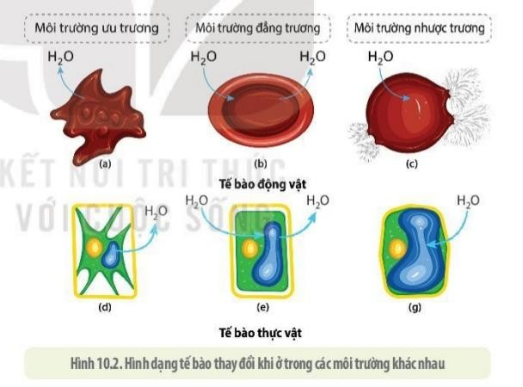

* 1. Tổ chức thực hiện:

|  |  |
| --- | --- |
| **Hoạt động của giáo viên** | **Hoạt động của học sinh** |
| ***Bước 1. Giao nhiệm vụ học tập*** | |
| GV chuyển PHT vào nhóm lớp vào tiết học trước, yêu cầu học sinh đọc thông tin SGK, tìm hiểu các nguồn tài liệu khác để hoàn thành PHT và chụp sản phẩm nộp cho GV 1 ngày trước khi  diễn ra tiết học. | Tiếp nhận nhiệm vụ |
| ***Bước 2. Thực hiện nhiệm vụ học tập*** | |
| Nhắc nhở học sinh hoàn thành đúng thời gian; giải đáp các thắc mắc của  học sinh. | HS chủ động hoàn thành PHT nộp đúng thời gian theo quy định. |
| ***Bước 3. Báo cáo, thảo luận*** | |
| GV chọn ngẫu nhiên 1 sản phẩm của HS theo hình thức “vòng quay may mắn” và chiếu sản phẩm để cả lớp theo dõi.  GV gọi 2-3 HS khác nhận xét, bổ sung sản phẩm của bạn.  GV đưa 3 câu hỏi thảo luận thêm như  phần Nội dung | Theo dõi, nhận xét, bổ sung.  Trả lời câu hỏi thảo luận. |
| ***Bước 4. Kết luận, nhận định*** | |
| GV đánh giá sản phẩm của HS, kết luận như mục SP và lưu ý HS tự chỉnh sửa những nội dung chưa chính xác  trong bài làm của bản thân. | HS tự chỉnh sửa những nội dung chưa chính xác trong bài làm của bản thân. |

# Hoạt động 3. Luyện tập

1. Mục tiêu: Củng cố kiến thức về trao đổi chất qua màng tế bào, vận dụng giải thích các hiện tượng trong thực tế đời sống.
2. Nội dung: HS hoạt động theo nhóm nhỏ (theo bàn) hoàn thành bài tập
3. Cho các hình ảnh sau:

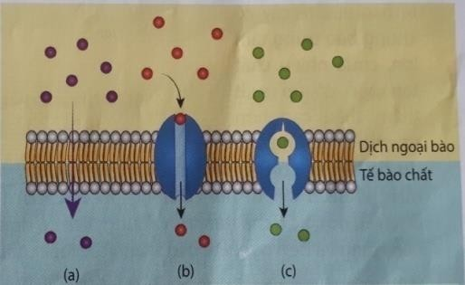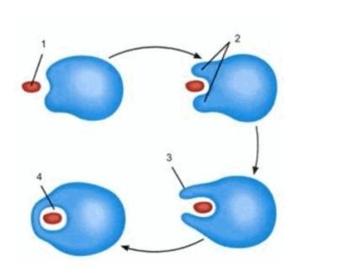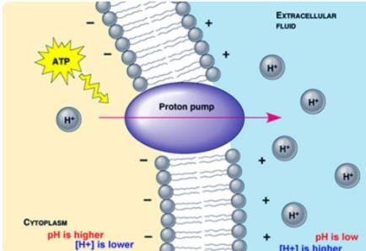

(a) (b) (c)

(d)

(e)

* 1. Chú thích các hình thức vận chuyển các chất ở các hình a,b,c,d,e.
  2. Hình thức vận chuyển ở hình (d) có gì khác với các hình còn lại.

1. Theo em nên dùng nước muối đặc hay nước muối sinh lí để súc miệng? Giải thích.
2. Sản phẩm:
   1. (a). khuếch tán qua lớp képphospholipid(khuếch tán đơn giản). (b). khuếch tán qua protein kênh(khuếch tán tăng cường).

(c). khuếch tán qua protein mang(khuếch tán tăng cường). (d). thực bào.

(e). Vận chuyển chủ động.

* 1. Vận chuyển bằng cách biến dạng màng sinh chất, vận chuyển các chất có kích thước lớn vào tế bào.

2. - Dùng nước muối sinh lí để súc miệng vì: Nước muối sinh lí(0,09%) là dung dịch đẳng trương với các tế bào của người là môi trường ưu trương so với các vi khuẩn. Do đó, dùng nước muối sinh lí có thể ngăn chặn được VSV gây bệnh phát triển trong miệng mà không tổn hại đến các tế bào niêm mạc miệng.

- Không dùng nước muối đặc vì nước muối đặc là dung dịch ưu trương so với các tế bào của người và vi khuẩn → tiêu diệt được các VSV gây hại nhưng tổn thương đến các TB niêm mạc miệng, tạo điều kiện cho các VSV khác xâm nhập gây bệnh.

1. Tổ chức thực hiện:

|  |  |
| --- | --- |
| **Hoạt động của giáo viên** | **Hoạt động của học sinh** |
| ***Bước 1. Giao nhiệm vụ học tập*** | |
| GV chiếu bài tập, yêu cầu HS thảo  luận nhóm nhỏ trả lời câu hỏi ở mục Nội dung | Tiếp nhận nhiệm vụ |
| ***Bước 2. Thực hiện nhiệm vụ học tập*** | |
| Giám sát, theo dõi, hỗ trợ học sinh | Thảo luận, thống nhất phương án trả lời, ghi  ra vở. |
| ***Bước 3. Báo cáo, thảo luận*** | |
| Gọi 2-3 nhóm có kết quả chưa chính xác(khác nhau) lên bảng ghi kết quả. Mời các nhóm khác nhận xét, bổ  sung. | Ghi kết quả khi được yêu cầu Theo dõi, nhận xét, bổ sung |
| ***Bước 4. Kết luận, nhận định*** | |
| GV chính xác hóa bài tập như mục  Sản phẩm | HS chỉnh sửa, bổ sung. |

# Hoạt động 4: Vận dụng

* 1. Mục tiêu: Vận dụng, mở rộng kiến thức bài học
  2. Nội dung: HS hoạt động theo nhóm tìm hiểu cách chế biến nước siro từ quả tươi, giải thích cơ sở khoa học của phương pháp này.
  3. Sản phẩm: Bài thu hoạch của học sinh được trình bày dưới các hình thức khác nhau tùy sở thích của học sinh.
  4. Tổ chức thực hiện:

|  |  |
| --- | --- |
| **Hoạt động của giáo viên** | **Hoạt động của học sinh** |
| ***Bước 1. Giao nhiệm vụ học tập*** | |
| GV giao cho học sinh thực hiện ngoài giờ học trên lớp: tìm hiểu(thực hành) cách chế biến nước siro từ quả tươi, giải thích cơ sở khoa học của phương  pháp này. | Tiếp nhận nhiệm vụ |
| ***Bước 2. Thực hiện nhiệm vụ học tập*** | |
| Hỗ trợ, hướng dẫn học sinh | Tìm hiểu, thực hành làm siro ngoài giờ lên lớp.  Ghi chép, viết bài hoặc quay, chụp… |
| ***Bước 3. Báo cáo, thảo luận*** | |
| GV đánh giá sản phẩm của từng nhóm  HS | HS nộp sản phẩm qua Zalo/ facebook của  GV. |
| ***Bước 4. Kết luận, nhận định*** | |
| GV nhận xét quá trình làm sản phẩm,  những bài làm sáng tạo,công bố kết quả. | Chia sẻ sản phẩm để học tập lẫn nhau. |

# CÂU HỎI ÔN TẬP, KIỂM TRA ĐÁNH GIÁ

* 1. **Phần tự luận**

|  |  |
| --- | --- |
| **Câu 1:** Tế bào động vật và thực vật trong các môi trường được thể hiện qua hình  10.2 SGK Sinh học 10- KNTTVCS. Theo em vì sao tế bào ĐV ở hình (c) vỡ ra trong khi tế bào động vật ở hình (g) lại không ? **Gợi ý đáp án**:  TBTV có thành tế bào nên nước chỉ đi vào một mức độ nhất định làm trương tế bào do thành tế bào tạo nên lực cản chống lại sự khuếch tán của các phân tử nước vào tế  bào. | D:\Giáo án KNTTVCS\Bài 10. Trao đổi chất qua màng tế bào\z3274375256822_f76a302c05bbd777800c59545e6b91f9.jpg |

**Câu 2:** Vì sao trên các loại đất mặn các loài cây(đước, sú, vẹt) vẫn phát triển bình thường?

Trên các loại đất mặn, các loài cây(đước, sú, vẹt) vẫn phát triển bình thường vì chúng tích lũy trong dịch bào bào lượng muối lớn tương ứng áp suất thẩm thấu hàng chục và đôi khi hàng trăm atm → chúng có thể giành giật nước trong điều kiện khó khăn của môi trường.

|  |  |
| --- | --- |
| **Câu 3:** Tốc độ khuếch tán các chất qua màng được thể hiện qua hình 10.3.  Kiểu khuếch tán nào được thể hiện ở A, B? Giải thích.  **Gợi ý đáp án:**   1. Khuếch tán tăng cường vì có hiện tượng bão hòa kênh. 2. Khuếch tán trực tiếp. | A  B  Hình 10.3. Tốc độ khuếch tán các chất qua màng |

# Phần trắc nghiệm

Câu 1: Sự khuếch tán của các chất qua lớp kép phospholipid được gọi là

A. vận chuyển chủ động. B. khuếch tán đơn giản.

C. khuếch tán tăng cường. D. thẩm thấu.

Câu 2: Điều gì sẽ xảy ra khi cho tế bào động vật vào môi trường ưu trương? A.Tế bào mất nước và bị co lại. B. Tế bào trương nước.

C. Tế bào vẫn giữ nguyên hình dạng D. Tế bào vỡ ra. Câu 3: Nước được thẩm thấu qua

A. lớp kép phospholipid. B. kênh protein xuyên màng.

C. kênh aquaporin. D. bơm protein.

Câu 4: Trong môi trường nhược trương, tế bào có nhiều khả năng sẽ bị vỡ ra là

A. tế bào thực vật B. tế bào động vật

C. tế bào nấm D. tế bào vi khuẩn

Câu 5: Chất nào sau đây khuếch tán trực tiếp qua lớp kép phospholipid?

A. Nước. B. tinh bột. C. amino acid. D. este.

Câu 6: Đối với các phân tử có kích thước lớn như DNA, tế bào đưa vào bên trong màng theo cách nào sau đây?

A. ẩm bào. B.vận chuyển thụ động.

C. vận chuyển chủ động. D. thực bào.

Câu 7: Sự trao đổi chất giữa tế bào và môi trường diễn ra theo phương thức:

1. Vận chuyển thụ động. 2. Vận chuyển chủ động 3. Nhập bào 4. Xuất bào Phướng án đúng là

A. 1,2 . B. 1,2,3. C. 3,4. D. 1,2,3,4.

Câu 8: Khi cho tế bào thực vật vào môi trường X, tế bào xảy ra hiện tượng co nguyên sinh. Nhận định nào sau đây về môi trường X là đúng?

A. X là môi trường đẳng trương. B. X là môi trường nhược trương.

C. X là môi trường ưu trương. D. X là dung dịch nước muối.

|  |  |  |
| --- | --- | --- |
| Câu 9: Hình bên mô tả kiểu vận chuyển   1. khuếch tán trực tiếp. 2. khuếch tán tăng cường. 3. vận chuyển chủ động. 4. vận chuyển thụ động. | | D:\Giáo án KNTTVCS\Bài 10. Trao đổi chất qua màng tế bào\z3270420022338_fdcd81cf69c5651ace7109d91fc71006.jpg |
| Câu 10: Nhận định nào sau đây về kiểu vận chuyển ở hình bên là đúng?   1. (1) là khuếch tán tăng cường. 2. (2) là vận chuyển thụ động. 3. (1) và (2) đều cần tiêu tốn năng lượng. 4. (2) cần có bơm protein. | (1)  (2) | | |

# KIẾN THỨC MỞ RỘNG, NÂNG CAO

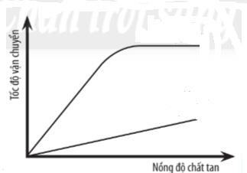

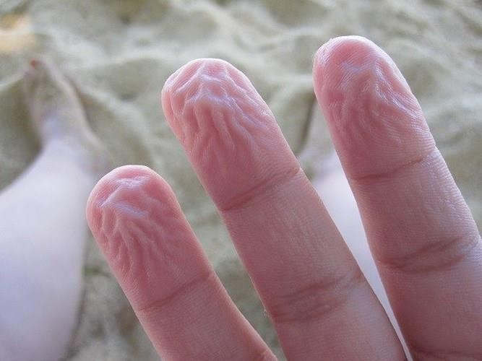 **Tại sao ngón tay lại nhăn nheo sau khi ngâm lâu trong nước?**

Hình. Ngón tay nhăn nheo khi ngâm lâu trong nước(nguồn: hanoimoi.com.vn)

Trước đây, nhiều nghiên cứu cho rằng da tay, da chân bị nhăn nheo khi ngâm nước là do hiện tượng thẩm thấu, nghĩa là lớp da ngoài cùng hấp thụ, căng phồng nước.

Tuy nhiên, theo bài báo cáo khoa học đăng trên tạp chí Brain, Behavior and Evolution, hiện tượng da đầu ngón tay, ngón chân nhăn nheo gọi là "rain treads" - đó là phản ứng được điều khiển bởi các dây thần kinh để kiểm soát việc nhăn da bằng cách co rút các tế bào máu phía da.

Một nhóm các nhà khoa học thuộc tổ chức nghiên cứu độc lập tại Idaho (Mỹ), chuyên nghiên cứu về khả năng nhận thức, sự tiến hóa của con người cũng phát hiện da tay, da chân nhăn nhúm không phải do hiện tượng thẩm thấu mà chính hệ thần kinh mới là tác nhân chính điều khiển hiện tượng này.

# Tác dụng của nếp nhăn

Các nhà khoa học nhận thấy da tay, da chân nhăn nheo sẽ gây biến đổi các đặc tính của da như độ đàn hồi và độ dính. Điều này cũng tương tự như các vệt hoa

của lốp giúp bánh xe bám chắc vào mặt đường, như những khe rãnh của dãy núi để thoát nước. Vì thế, các đầu ngón tay, ngón chân nhăn nheo sẽ giúp cải thiện độ bám dính của tay, chân với bề mặt tiếp xúc trong điều kiện ẩm ướt, chống trơn trượt. Đồng thời giúp phần da các đầu ngón tay, ngón chân được thoát nước và không bị giữ nước lại nhiều.

Các nhà khoa học cũng cho biết người có ngón tay nhăn nheo thì truyền vật nhanh hơn 12% so với người dùng ngón tay bình thường trong điều kiện ẩm ướt.